Тебаев Д.
Токмагамбетов Р.
Событийный маркетинг Казахстана (2012)

СОДЕРЖАНИЕ

1. ИМИДЖ КАЗАХСТАНА: ТЕОРИЯ И ПРАКТИКА ПРОДВИЖЕНИЯ ТЕРРИТОРИИ 3
2. ПУТИ СОВЕРШЕНСТВОВАНИЯ 18
2.1. АСТАНА – НОВОЕ ЧУДО СВЕТА 18
2.2 АССАМБЛЕЯ НАРОДОВ КАЗАХСТАНА: ЭТНИЧЕСКОЕ И КОНФЕССИОНАЛЬНОЕ ЕДИНСТВО. 21
2.3 КАЗАХСТАН – НЕЯДЕРНАЯ СТРАНА С ЯДЕРНЫМ ПОТЕНЦИАЛОМ 23
2.4. «АЗИАДА 2011»: КАЗАХСТАН – БЫСТРЕЕ, ВЫШЕ, СИЛЬНЕЕ 26
ЗАКЛЮЧЕНИЕ 30
Список использованной литературы 32

1. ИМИДЖ КАЗАХСТАНА: ТЕОРИЯ И ПРАКТИКА ПРОДВИЖЕНИЯ ТЕРРИТОРИИ

Просто поразительно, что такая огромная и богатая страна многие годы как будто не существовала, мистически исчезла с карты мира. Мы практически ничего о ней не знали! Всего за 20 лет ей удалось выйти из забвения, стать самым успешным, на мой взгляд, постсоветским государством, это, конечно же, чудо.

Кристофер Роббинс, писатель

16 декабря 2011 года Казахстан будет отмечать 20 лет своей независимости и, следовательно, подводит некоторые итоги своего продвижения на мировой арене.
История знает немало прецедентов продвижения территории на мировую арену. Особенно данная задача актуальна для стран постсоветского региона.
Как отмечает Наталья Гурова:
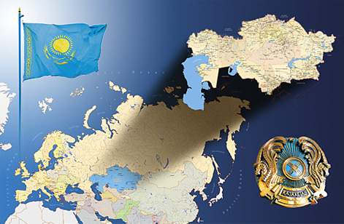
«Идея продвигать и «продавать» государственные территориальные образования по аналогии с обычными товарами быстро захватила международное экспертное сообщество - тем более что опыты успешной «раскрутки» товаров самого различного назначения были у всех на слуху, - и, разумеется, умы руководителей стран, испытывавших определенные экономические и политические проблемы. Большинство из них составляли государства «новых демократий», желающие как можно скорее воссоединиться с мировым сообществом, пусть пока из чистой формальности…».
Однако, некоторые «брендовые» страны мира также не стоят на месте и стараются актуализировать свою территорию в глазах мирового сообщества. Так, например, некоторые европейские страны провели ребрендинг логотипов своих стран (Хорватия, Словения, Италия и Франция):
Территориальный ребрендинг
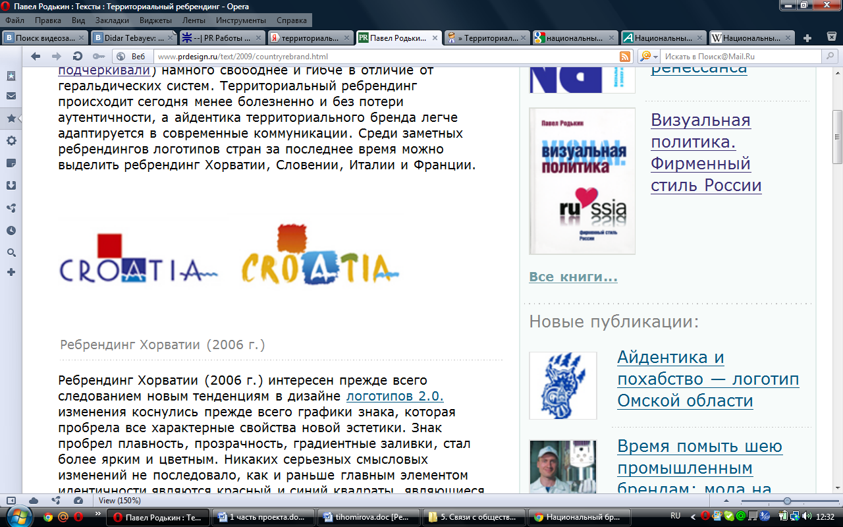 | Ребрендинг Хорватии (2006г.) интересен, прежде всего, следованием новым тенденциям в дизайне логотипов 2.0. изменения коснулись, прежде всего, графики знака, которая приобрела все характерные свойства новой эстетики. Знак пробрел плавность, прозрачность, градиентные заливки, стал более ярким и цветным. Никаких серьезных смысловых изменений не последовало, как и раньше главным элементом идентичности являются красный и синий квадраты, являющиеся частью государственной идентичности страны.
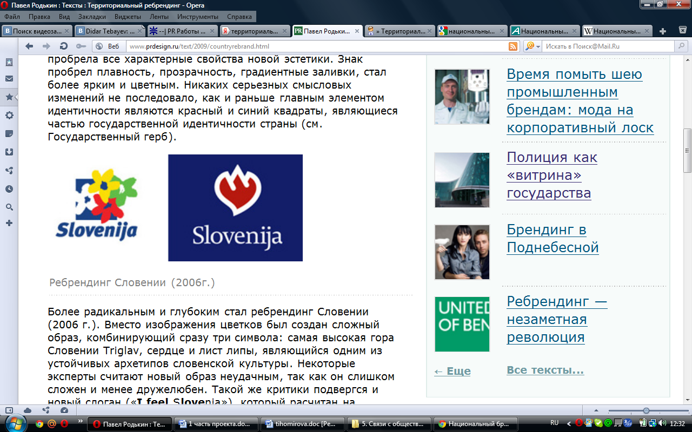 | Более радикальным и глубоким стал ребрендинг Словении (2006г.). Вместо изображения цветков был создан сложный образ, комбинирующий сразу три символа: самая высокая гора Словении Triglav, сердце и лист липы, являющийся одним из устойчивых архетипов словенской культуры. Некоторые эксперты считают новый образ неудачным, так как он слишком сложен и менее дружелюбен. Такой же критики подвергся и новый слоган («I feel Slovenia»), который рассчитан на визуальную коммуникацию и может быть непонятен в качестве устной формы.
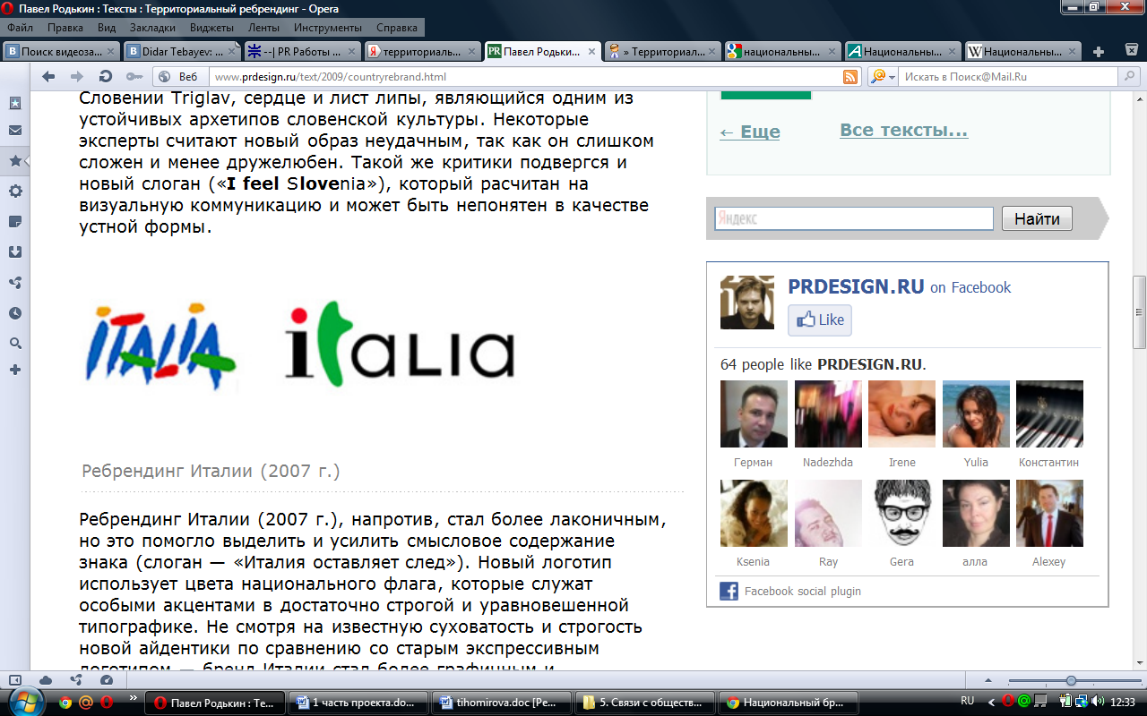 | Ребрендинг Италии (2007г.), напротив, стал более лаконичным, но это помогло выделить и усилить смысловое содержание знака (слоган — «Италия оставляет след»). Новый логотип использует цвета национального флага, которые служат особыми акцентами в достаточно строгой и уравновешенной типографике. Несмотря на известную суховатость и строгость новой айдентики по сравнению со старым экспрессивным логотипом — бренд Италии стал более графичным и выразительным.
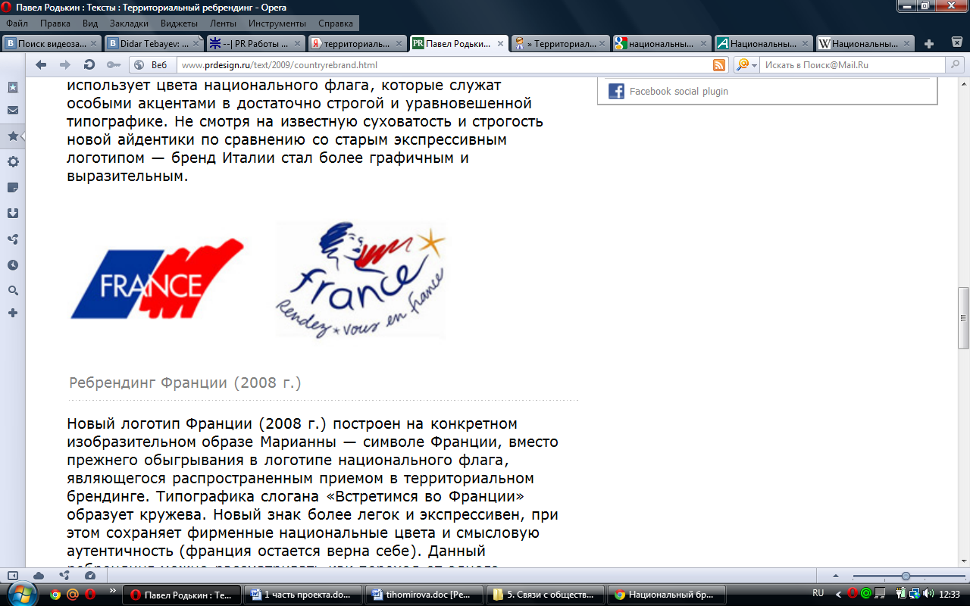 | Новый логотип Франции (2008г.) построен на конкретном изобразительном образе Марианны — символе Франции, вместо прежнего обыгрывания в логотипе национального флага, являющегося распространенным приемом в территориальном брендинге. Типографика слогана «Встретимся во Франции» образует кружева. Новый знак более легок и экспрессивен, при этом сохраняет фирменные национальные цвета и смысловую аутентичность (Франция остается верна себе). Данный ребрендинг можно рассматривать как переход от одного традиционного символа к другому.
Многие страны для PR своей страны запускают видеоролики и применяют другие способы по продвижению имиджа своих стран. Рассмотрим некоторые примеры.
АВСТРАЛИЯ

Австралиийский департамент туризма штата Квинсленд удивил всех, представив общественности свой широкоразрекламированный проект «The Best Job in The World», поднявший немало шума и вызвавший неслабый ажиотаж среди туристов и прочих людей, которым небезразличен активный досуг, вернув популярность самой главной природной достопримечательности этого замечательного материка — Большому Барьерному Рифу.
Суть кампании сводится к следующему: всем желающим предлагается довольно простая работа. Всего-то нужно чистить бассейн, кормить рыбу, собирать почту и вести личный блог. За все это удовольствие (жизнь в отдельном доме при бассейне, с кормлением живности, фотографированием и достаточно обширным свободным временем), как оказывается, еще и оплачивается суммой в 150 000 австралийских долларов в течение 6 месяцев.
Предложение о работе было разослано в редакции газет всего мира, где было напечатано в разделе поиска персонала, и откуда направляло на специально заготовленный для этого сайт.

УКРАИНА

В рамках свежеиспеченной стратегии позиционирования страны за рубежом были разработаны логотип и два мультипликационных персонажа — Спрытко и Гарнюня. Логотип представляет собой фразу «Ukraine. Moving in the fast lane» («Украина. Двигаясь по скоростной полосе»), оформленную в сочетании этнических полотен и современного шрифта, а персонажи являются частью рекламной кампании. Их образы также можно будет использовать при изготовлении сувениров.
КИТАЙ
Все мы знакомы со стереотипами из разряда «вещи из Китая отличаются низким качеством» и «вещи из Китая зачастую являются подделками под оригинал». Развеять этот миф призвана рекламная кампания «Made in China, made with the World» («Сделано в Китае, сделано всем Миром»). Сам ролик представляет собой наглядную демонстрацию сотрудничества китайских производственных мощностей с технологиями Запада.
ИСЛАНДИЯ
Летом 2010 года власти Исландии запустили масштабную рекламную кампанию в поддержку туризма, серьезно пострадавшего после извержения вулкана Эйяфьятлайокудль. Кампания «Inspired by Iceland» проходила преимущественно в интернете. В зажигательном ролике вся страна в едином эмоциональном порыве танцует под композицию «Jungle Drum» исландской певицы Emiliana Torrini.
ЛАТВИЯ
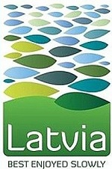
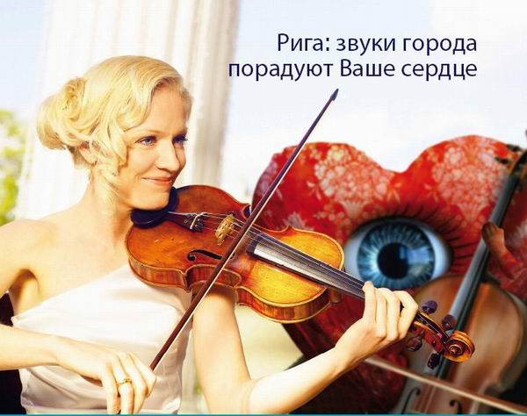
Агентство Adell Saatchi&Saatchi по заказу Государственного агентства развития туризма (TAVA) придумало для Латвии новый слоган: Вest enjoyed slowly («Лучше наслаждаться медленно»). Создание нового слогана обошлось агентству в 10 тысяч латов (14 тысяч евро).
Прежний слоган «Страна, которая поет», главным образом характеризовал латвийскую столицу, которая в прошлом году удостоилась отдельной рекламной кампании.

Следовательно, наличие «хорошо продуманного» логотипа и слогана в территориальном брендинге играет значимую роль в повышении «процента» узнаваемости страны и усиления положительной имиджевой составляющей восприятия страны в целом.
Приведем некоторые известные нам логотипы, которые получили положительный отзыв:
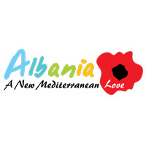 |  | 
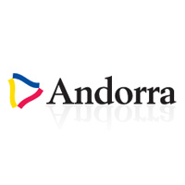 |  | 
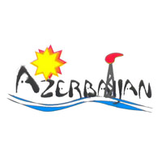 | 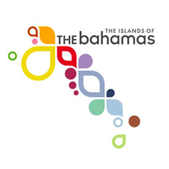 | 
 |  | 
 |  | 
 |  | 
 | 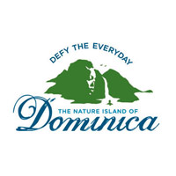 | 
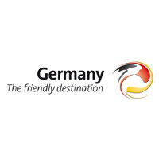 |  | 
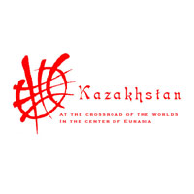 |  | 
 |  | 
 |  | 
 |  | 

Можно заметить, что в основном логотипы связаны с курортами и направлены на привлечение туристов, идеализируя отдых в той или иной стране.
Ключевой фактор успеха – это усиление положительного стереотипа о территории и, более того, создание новых броских стереотипов. КАЗАХСТАН, в свою очередь, может рассчитывать не только на PR природы в Алматинской области и Кокшетау, (Кокшетау – место, которое туристами было названо «Второй Швейцарией» - прим. автора) но и другие регионы Казахстана. Поэтому в силу появления новой потребности в виде продвижения территории, в частности государства в целом, появилось и предложение со стороны различных пиар-компаний. Например, российская компания «ИМА-Консалтинг» предлагает следующие услуги:
- Четкое позиционирование региона.
- Разработку идентифицирующих образов.
- Разработку модели эффективного бренда.
- Исправление существующего негативного имиджа.
- Формирование благоприятного имиджа объекта.
- Поддержание и возвышение этого имиджа.
- Корректировку и изменение имиджа.

Однако предложение вышеназванных услуг в первую очередь формировалось не один год, необходимо было теоретическое обоснование и практическое подтверждение.
Проанализируем теоретические изыскания по данному вопросу.

Продвижение ТЕРРИТОРИИ:
А) исторический аспект
По сути, продвижением своей территории, как отмечают некоторые аналитики, занимались еще с древних времен, чтобы привлечь различного рода инвестиции на свою территорию (как принято сейчас говорить). Еще в 16–18 века была заложена основа маркетингового позиционирования регионов, определившая нынешний образ территорий. Например, в 18 веке началась история фарфорового производства в немецком Мейсене и британском Веджвуде. К 16–17 векам восходит вологодское кружевоплетение, к 18 веку — история ивановских ситцев и гжельской керамики. Возникшие в царской России бренды увековечили названия территорий в произведениях фольклора: пословица «в Тулу со своим самоваром не ездят», песня «оренбургский пуховый платок». В этих случаях брендинг территорий стал побочным результатом создания качественной продукции. То есть фарфор первичен, а Мейсен вторичен. Любопытно задуматься в данном случае о том, почему, например, мейсенский фарфор и мурманское стекло стали факторами брендинга территорий, а в 95% аналогичных случаев уникальная продукция не ассоциируется с местностью.
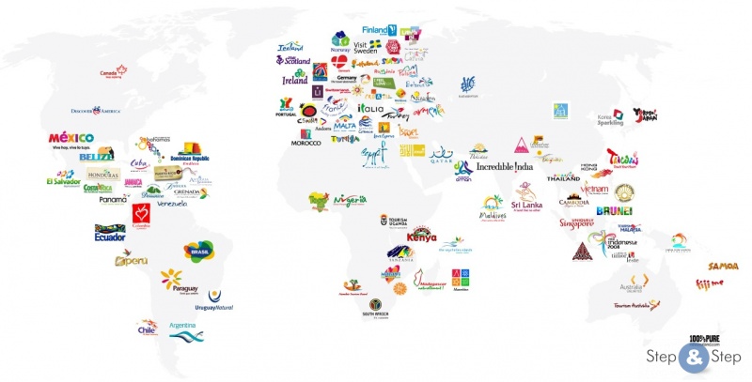
Чаще в названии стран и городов присутствуют идеологические бренды. Например, в 1847 году американские поселенцы в Африке провозгласили независимость Республики Либерия, название которой происходит от слова liberty - «свобода». Столица Бразилии город Бразилиа названа в честь страны и символизирует победу в долгой борьбе за независимость государства.
Б) Теоретический аспект
В конце 2-го тысячелетия появились работы Саймона Анхольта, который впервые употребил понятие «Nation branding». С тех пор это понятие «крепко» вошло в научный понятийный оборот. В последующие годы появился индекс «Anholt Nations Brand Index». Суть данного индекса заключалась в следующем. В основе теоретической модели С. Анхольта лежит шестиугольник:
- туристическая привлекательность,
- человеческий капитал,
- качество экспортируемых товаров,
- справедливость правительства,
- привлекательность культуры и спорта,
- инвестиционная привлекательность и привлекательность страны как места проживания.

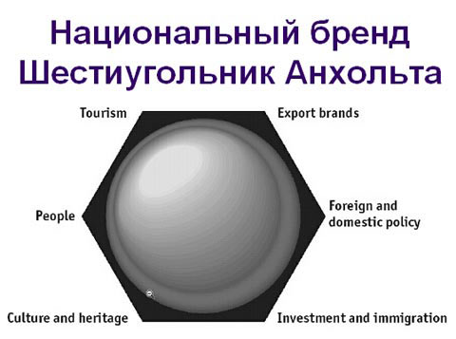

Рис. № 1. Шестиугольник С. Анхольта

Справка:
Anholt-GfK Roper Nation Brands Index

ТОР10 (из 50 участриков) | 2010 | 2009 | 2008
США | 1 | 1 | 7
ГЕРМАНИЯ | 2 | 3 | 1
ФРАНЦИЯ | 3 | 2 | 2
ВЕЛИКОБРИТАНИЯ | 4 | 4 | 3
ЯПОНИЯ | 5 | 5 | 5
КАНАДА | 6 | 7 | 4
ИТАЛИЯ | 7 | 6 | 6
ШВЕЙЦАРИЯ | 8 | 8 | 8
АВСТРАЛИЯ | 9 | 9 | 9
ШВЕЦИЯ | 10 | 10 | 10

Итак, можно заметить, что все шесть углов используются для продвижения территории. Но чтобы эти шесть углов стали краеугольными камнями, необходимо их поддерживать в актуальном состоянии. И здесь «практика» дает «теории» другую ступень развития «Национального бренда». Речь идет о событийном маркетинге.

Вначале необходимо определиться, что представляет собой событийный маркетинг.
Событийный маркетинг (Event-Marketing) – «практика продвижения интересов компании с помощью какого-либо значимого события: реального или вымышленного, широко известного или созданного специально для конкретной компании». В нашем случае дело касается не конкретной компании, а страны.
«Ивент маркетинг» как направление развилось в отдельное течение из-за высокого уровня насыщенности рынка рекламы и ее однообразия. Организация мероприятий с целью развлечения или поднятия интереса публики к услуге или товару - крайне действенный метод, ведь человек эмоционален и большое значение в момент решения имеют именно эмоции.
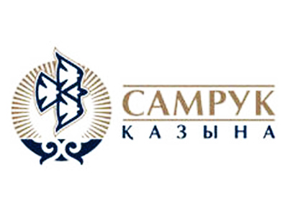
Событийный маркетинг имеет ярко выраженную социальную направленность. Процесс организации event-мероприятий предполагает, что событие будет организовано не только под определенный бренд, но и может носить характер крупного проекта, где принимают участие несколько брендов в качестве партнеров, спонсоров (для Казахстана: Самрук-Казына, Астана, Азиада 2011 и др.).

Если мероприятие организовано «правильно», т.е. подобрана соответствующая событию ЦЕЛЕВАЯ АУДИТОРИЯ, то эффект не заставит себя долго ждать. С помощью грамотно проведенного мероприятия можно не только повысить узнаваемость марки более чем на 30%, но и привить аудитории лояльность к бренду.
Таким образом, если применить событийный маркетинг для целой страны, то положительный результат - это лишь дело времени. События в этом случае будут являться целыми стратегиями в продвижении страны (Например, в Российской Федерации это зимняя Олимпиада в Сочи, Универсиада в Казани и др.), которые могут являться составляющей общей долгосрочной PR-стратегии (например, Казахстан 2030, Россия 2020 и др.).
Обращая внимание на объект данного проекта, КАЗАХСТАН в последнее десятилетие богат на различные социальные, культурные, политические и спортивные события и мероприятия. В стране прошли и проходят под эгидой международных организаций события и мероприятия мирового значения: Приезд Папы Римского в Казахстан, вступление в клуб УЕФА, Съезд мировых руководителей, председательство в ОБСЕ и Астанинский саммит, Азиатские игры-2011, вхождение в топ 50-ти конкурентоспособных стран мира и т.д.
Мероприятия данного формата, безусловно, создают имидж Казахстану как игроку не только Евразийского, но и мирового масштаба. Ярко показывает амбициозность государства и потенциал страны. На экранах телевизоров периодически всплывает информация о Республике Казахстан, как о стране из «неизвестной» и «далекой» Центральной Азии, в то же время являющейся инициатором значимых событий в определенных аспектах общественно-политической детальности мирового сообщества. Естественно эти события дали определенную информацию о стране, о президенте, о жителях, а также подняли уровень чувства гордости за свое государство у граждан Казахстана, как страны активно участвующий в формировании мировой истории.
Основными индикаторами анализа обратной связи относительно имиджа страны в первую очередь являются:
- СМИ.
- Председательство Республики в различных «весовых» международных организациях.
- Приток иностранных инвестиций.
- Повышение интереса туристов и туристических компаний.
- Выход Казахстана в топ различных рейтингов (социально-экономический, культурный и др.).
И задача руководства страны заключается в рассмотрении накопленного материала (тот контент, который существуют на данный момент в информационном поле) и перейти с учетом ошибок и корреляций на следующий этап PR-стратегии продвижения Казахстан на данном специфическом рынке.

Как отмечают некоторые эксперты, «согласно разработанной в США во второй половине прошлого века теории игр, используемой в моделировании глобальных политических процессов, лучшая стратегия внешней политики – это предсказуемость. Предсказуемость выгодна тем, что помогает обезопасить себя от возможной агрессии. Если вас не воспринимают как агрессивного игрок, тогда агрессия по отношению к вам бессмысленна».
Эта стратегия является одним из шести «углов» модели С. Анхольта (см. выше). И Казахстан придерживается выбранной стратегии, т.е. миролюбивая страна, где в глазах мировой общественности Президент является гарантом стабильности региона. Данная теоретическая установка будет рассмотрена более детально в следующих главах (Казахстан и различного рода международные организации).

Новость 2006 года, «Борат»:

В 2006 г. на экранах появился художественный фильм «Борат: культурные исследования Америки в пользу славного государства Казахстан» (англ. Borat: Cultural Learnings of America for Make Benefit Glorious Nation of Kazakhstan, где Казахстан представлен как «отсталая» (в экономическом, социальном, культурном и политическом планах) страна. Этот фильм стал весьма популярным на тот период.
Возможно, данный факт мог на первый взгляд явиться сокрушительным ударом по имиджу КАЗАХСТАНА. Но антиреклама – тоже реклама. И здесь необходимо адекватно в соответствии с законами PR-технологий отреагировать Казахстану на данный факт и «словить» момент. Так и было сделано (см. справку).
Технологии антибрендинга



Нельзя сказать, что компании всегда встречают нападки в свой адрес в штыки. Акции «глушителей рекламы» часто носят креативный характер. А сенсации вокруг брендовых компаний, растиражированные в СМИ, - дополнительная реклама компании. Причем достаточно много случаев, когда глушители рекламы становились впоследствии креаторами брендовых компаний.
Пример: рекламная кампания фирмы Apple с ее лозунгом «Думай иначе», в которой фигурировали знаменитые личности, подверглась ряду крайне простых нападок: подпись под фотографией Сталина превратилась в «Думай совсем иначе», лозунг под изображением Далай-ламы – «Думай, разрушая иллюзии», товарный знак Apple - разноцветное яблоко -превращен в череп с лозунгом «Думай, что ты обречен».
Специалисты в области антибрендинга делают вывод, что, судя по всему, тенденции антибрендинга по всему миру будут нарастать, что связано с ростом антиглобалистского протеста все более широких масс, противостоящих транснациональным корпорациям. Становясь частью мирового рынка, и Россия, и Казахстан будут вовлечены в этот процесс, все больше предоставляя потребителям приобретать товары мировых брендовых компаний. Что же касается собственных брендов, то для того чтобы они стали мировыми, должен быть пройден большой путь. А это значит, что потребителей еще нужно будет приучить к брендам. И антибрендинговые уроки Запада могут быть в этом не бесполезными.
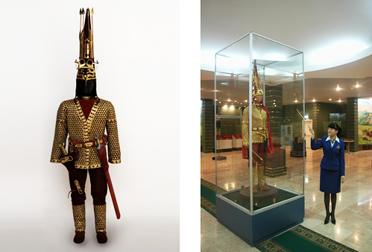
Справка:
В формировании международного имиджа Казахстана в 2007 году произошли крупные перемены. В феврале 2007 года в составе Министерства иностранных дел РК был создан Департамент международной информации, основной функцией которого стало формирование имиджа страны за рубежом.
Следовательно, можно заметить, что PR-стратегия начинает находить свое выражение в создании подразделений в государственных органах, что говорит о серьезности намерений руководства страны продвигать НАЦИОНАЛЬНЫЙ БРЕНД.
По мнению некоторых исследователей, Казахстан до сегодняшнего дня не имел четко выраженного имиджа своей истории, в отличие от других стран, которые имеют собственную концепцию истории, активно используемую в формировании имиджа и странового бренда. С одной стороны, Казахстан – очень молодое государство, возникшее в 1991 году, которое находится на стадии бурного роста и развития. Вместе с тем, используются отсылки к более давней истории, чем история современного Казахстана.
Государственная символика разработана на основе археологических материалов кургана Иссык (V в до н.э.), и погребенный в кургане «ЗОЛОТОЙ ЧЕЛОВЕК» стал своего рода символом Казахстана и занимает почетное место на многих казахстанских выставках за рубежом. Большое место занимают видные ученые и военачальники: Ходжи Ахмед Яссави, Кенесары-хан, Абай и так далее.

Но, как мы отмечали выше, страновые рейтинги говорят о другом. Так, КАЗАХСТАН занимает первое место среди государств СНГ с наиболее благоприятным международным имиджем, опережая занимающую второе место в региональном рейтинге Беларусь (88-е место) на целых 55 пунктов. Наиболее часто встречающиеся позитивно заряженные слова в отношении Казахстана в мировых СМИ – это побеждать, чемпион, поддержка, соглашение, победа, спонсор, сотрудничество.
По версии журнала Newsweek КАЗАХСТАН занимает 61 место в списке «Лучшие страны мира».
Согласно отчету Всемирного Банка, КАЗАХСТАН в рейтинге «Doing Business 2011» поднялся на четыре позиции и занял 59 место (63 место по методике расчета 2010 г.)» Наиболее благоприятные условия для ведения бизнеса занимает Сингапур. В конце рейтинга Чад (183-е место). Румыния занимает 56-е место, Украина - 145-е, Россия - 123-е.
КАЗАХСТАН занял 105-е место из 178 возможных в индексе уровня коррупции стран мира, подготовленном Transparency International в 2010 году. Из стран СНГ в списке лидируют Казахстан и Молдова, занимающие 105-е место. Армения 123-е место, Белоруссия 127-е место, Украина и Азербайджан делят 134-е место, Россия заняла 154-е место. И по другим некоторым международным рейтингам Казахстан занимает лидирующие позиции или входит в топ-50 стран.
Однако пиар-сообщество КАЗАХСТАНА выражает волнение по поводу продвижения имиджа Казахстана, его узнаваемости, о какой-то положительной тенденции. Например, 21 октября в Клубе Института политических решений (КИПР) обсуждали имидж Казахстана за рубежом.
Данное переживание казахстанских исследователей обусловлено неузнаваемостью Казахстана среди простых жителей мира.
Приводя контраргумент в защиту осведомленности о Казахстане и его положительном образе можно сказать, что данный процесс, а вернее стратегия дает результаты не сразу, и что для этого необходимо определенное время. Далее, логичным представляется деление мирового пространства на сектора, например, Европа, Америка, Азия и т.д. И конечно определение того, на кого направлена PR-стратегия. В частности, основным вектором пиар-деятельности страны было налаживание хороших (во всех смыслах) отношений с другими государствами, при этом позиционируя себя определенным образом.
Значит, образ Казахстана на мировой арене неоднозначен. Есть определенные успехи и достоинства проводимой политики. Но данные успехи связаны непосредственно на уровне государственного управления и экономических отношений. В первую очередь на данный момент необходимо усилить работу по разработке брендов, например, бренд «Астана» (столица, велоклуб «Astana»), КВН («Астана KZ»), авиалинии («Air Astana») и т.д.).
НОВОСТЬ 2011 ГОДА
Тони БЛЭР: Казахстан — пример для стран Центральной Азии
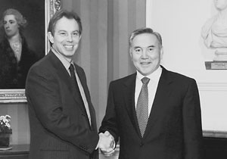
АСТАНА, 24 октября – ИА Новости-Казахстан. Сотрудничество Правительства Казахстана с бывшим премьер-министром Великобритании Тони Блэром, который будет консультировать Астану по экономическим и политическим вопросам, поможет повысить инвестиционную привлекательность республики, сообщил официальный представитель МИД Казахстана Алтай Абиббулаев.
Новость была представлена не случайно. Неслучайно продвижение «Национального Бренда» является экономическим направлением. Началом данной кампании было послание Президента Республики Казахстан Н.Назарбаева народу Казахстана в 2006г.: «Стратегия вхождения Казахстана в число 50-ти наиболее конкурентоспособных стран мира». Данное послание носило программный характер для всей PR-стратегии Казахстана в экономическом направлении. Так были выделены ключевые приоритеты позиционирования Казахстана на мировом рынке:
- Первый приоритет: Успешная интеграция Казахстана в мировую экономику – основа качественного прорыва в экономическом развитии страны.
- Второй приоритет: Дальнейшая модернизация и диверсификация экономики Казахстана как фундамент устойчивого экономического роста.
- Третий приоритет: Современная социальная политика.
- Четвертый приоритет: Развитие современного образования, непрерывное повышение квалификации, переквалификация кадров и дальнейшее процветание культуры народа Казахстана.
- Пятый приоритет: Дальнейшее развитие демократии и модернизация политической системы.
- Шестой приоритет: Реализация Стратегии национальной безопасности, адекватной современным угрозам и вызовам.
- Седьмой приоритет: Дальнейшая реализация сбалансированного и ответственного внешнеполитического курса, учитывающего интересы Казахстана и динамику регионального и мирового развития.
Можно заметить, что некоторые приоритеты пересекаются с «угловыми» вопросами других направлений PR-стратегии КАЗАХСТАНА. Это обусловлено главным образом тем, что стратегия в части ее реализации пересекается с рядом проектов для достижения поставленных целей.
Например, приоритет под №4 нашел свое отражение в «плодах» президентской стипендии «Болашак». Данная программа носит беспрецендтный характер и три тысячи «непрофессиональных» пиарщиков «работают» на имидж Казахстана (3000 казахстанских студентов учатся в лучших вузах мира (МГУ, Гарвард, Оксфорд, Кембридж, Принстон, Сорбонна, Беркли и др.). Примечательно, что Правительство оплачивает все расходы связанные с перелетом, проживанием и т.п., выплачивая одну из самых высоких стипендий в мире.
Результатом реализации Программы о вхождении в 50-конкурентоспособных стран мира должно стать изменение структуры экономики и диверсификация экспорта. Общая стоимость Программы на 2005 - 2015 годы составит 139795,13 млн. тенге, в том числе из республиканского бюджета - 77272,3 млн. тенге и из местного бюджета - 2112 млн. тенге и планируется привлечение частного отечественного и зарубежного капитала в сумме не менее 60410,83 млн. тенге.
Еще одним грандиозным событием в экономике страны стало создание крупнейшего управленческого холдинга «Самрук-Казына», который обладает почти во всех крупных национальных компаниях страны контрольным пакетом акций.
PR-компания холдинга «Самрук-Казына» - это приоритетное направления выхода Казахстана на мировой рынок. Создание такого холдинга имеет аналоги, в частности в Сингапуре (холдинг Тамасек). И как показывает опыт, такой пиар ход со стороны Сингапура имеет успех.
ЕЩЕ раз о теории: в основе анализа проекта лежат такие теоретические установки: Событийный Маркетинг, Шестиугольник Анхольта, Маркетинг Людей, Маркетинг достопримечательностей. Стоит добавить, что теоретическая основа будет строиться следующим образом: фундамент пиар-стратегии – событийный маркетинг. Далее относительно каждого события – все остальные маркетинговые методы и способы, которые усиливают эффект узнаваемости территории, в частности КАЗАХСТАНА. Важную роль, как упоминалось выше, играет АДРЕСНАЯ АУДИТОРИЯ при событийном маркетинге. Каждое событие имеет свою четко определенную аудиторию, например, Азиада-2011 – азиатский регион, Председательство в ОБСЕ – Западная Европа и т.д. Однако ЦЕЛЕВАЯ АУДИТОРИЯ сегментируется не только в зависимости от региональной направленности, но и в зависимости от «Шестиугольника» Анхольта (туризм, бизнес и др.).

2. ПУТИ СОВЕРШЕНСТВОВАНИЯ

2.1. АСТАНА – НОВОЕ ЧУДО СВЕТА

Перенос столицы – довольно обычная практика, как в прошлом, так и сейчас. Много примеров такого рода дает и мировой опыт – начиная, наверное, с переноса столицы Римской империи в Византию при императоре Константине. Наиболее яркие примеры недавнего прошлого – это искусственная столица Вашингтон, созданная в безлюдной местности по указанию президента США, и «восточная столица» Эдо (потом Токио) в Японии. В нынешнем веке таких переносов было особенно много – из Стамбула в Анкару (Турция), из Лагоса в Абуджу (Нигерия), из Рио-де-Жанейро в Бразилиа (Бразилия), из Карачи в Исламабад (Пакистан).
Однако более внимательный анализ этих случаев говорит зачастую совсем о другом: провале задуманного, крайне нежелательных последствиях содеянного. Но дело не только в том, что провалились планы. Со временем оказывалось, что создание новой столицы обходилось современникам в непомерную цену. И здесь, в качестве самого трагического, следует назвать пример России с ее Санкт-Петербургом. Строительство этой столицы стоило не просто тонны золота и миллионов рублей, но и сотни тысяч русских жизней. Целые губернии, особенно из числа примыкавших к северо-западному краю империи, были буквально обезлюжены, и недаром Павел Николаевич Милюков, оценивая деятельность Петра Великого, подчеркивал, что за время его правления население России сократилось примерно на четверть.
На сегодняшний день сложилась традиция подходить к проблеме переноса столиц весьма осторожно.
Необходимо ответить на три главных вопроса:
- во-первых, зачем это нужно?
- во-вторых – куда переносить?
- в-третьих – во что это обойдется стране?
Отвечая на первый вопрос необходимо ответить, что чаще всего сторонники Астаны ссылаются на географию. Алма-Ата находилась на самом краю страны, совсем рядом с границей, Астана же находится в центре Казахстана, нередко говорят даже – «в центре Евразии».
Не менее важным считается и такой аргумент: Алма-Ата лежит в котловине, ресурсы роста тут исчерпаны, безветрие не дает городу избавляться от автомобильных выхлопов, к тому же это зона сейсмической активности, а вот Астана расположена на плоской равнине, на берегу большой реки Ишим, где гуляют степные ветра. Здесь для строительства города открываются безграничные возможности.
В строительство и обустройство столицы уже вложен не один десяток млрд. долларов. Размах строительства в Астане совершенно беспрецедентен: одновременно здесь возводится несколько сотен объектов. А значит, создаются новые рабочие места и открываются сопутствующие производства. Формируются экономические зоны и технопарки. Выгоды инвесторов очевидны – государственная поддержка прямых инвестиций в строительство объектов на левобережье Астаны, наличие значительных налоговых льгот и преференций, возможность применения высоких технологий в сфере градостроительства.
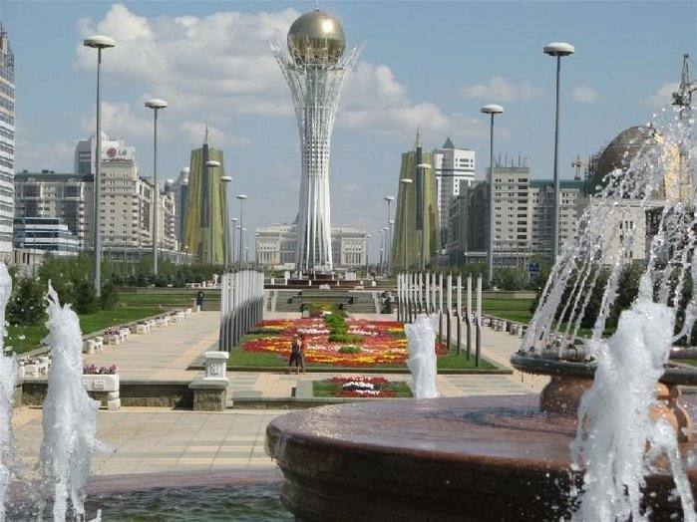

Астану строили всем миром
Молодая столица, меняющаяся на глазах - символ созидания, творчества и прогресса народа Казахстана. В строительстве Астаны принимали участие 71 город страны, 432 строительные компании, 135 заводов снабжали стройку строительными материалами.
Наряду с местными фирмами новую столицу возводили турецкие, итальянские, французские, швейцарские компании. Ежегодно вступали в строй от 60 до 100 средних и крупных объектов. Ускоренные темпы строительства и всенародная поддержка позволили за 10 лет построить в степях Казахстана современный модернизированный город с неповторимым обликом и стилем.

Астану строили лучшие архитекторы мира
При разработке архитектурной концепции города была учтена идея президента Нурсултана Назарбаева о придании городу евразийского облика.
Автором генплана застройки Астаны стал известный японский архитектор Кисе Курокава (Kisho Kurokawa) автор проектов музея Ван Гога в Амстердаме, международного аэропорта в Куала-Лумпуре и национального этнологического музея в Осаке. В России Кисе Курокава известен своими проектами стадиона «Зенит» в Санкт-Петербурге под названием «Космический корабль». Создаваемые архитектурные ансамбли по генеральному проекту Курокава сочетают в себе современный дизайн и азиатский колорит. Это придало городу неповторимый облик, а по красоте и высоте зданий город соперничает с Токио, Нью-Йорком и Дубаем.
Астана стала полигоном идей и для другого знаменитого архитектора – британца Нормана Фостера, признанного лидера архитектуры в стиле хай-тек. Норман Фостер – архитектор, построивший Millennium Bridge в Лондоне и крупнейший аэропорт мира в Пекине, обновленное здание Бундестага в Берлине и Коммерцбанка во Франкфурте-на-Майне - самого высокого небоскреба в Европе, перестроивший стадион Wembley в Лондоне и воздвигнувший знаменитую башню для корпорации Hearst в Нью-Йорке. Фостер является автором проекта одной из самых оригинальных построек Лондона – небоскреба – «огурца» Swiss Re.

В Астане Норман Фостер построил самый уникальный дом религий в мире – «Дворец Мира». Команда архитектора также возвела новый развлекательный центр для столицы Казахстана – «Хан Шатыр».

СПРАВКА
Символика города определялась в древности и Средневековье как модель мироздания. Центр города, как правило, располагался на горе или на холме, где возводилось главное культовое сооружение. Города строились на перекрестье путей — «все дороги ведут в Рим».
Достаточно взглянуть на культовые сооружения расположенные в различных крупных городах мира:
Эмпайр-стейт-билдинг (англ. Empire State Building) - 102-этажный небоскрёб, расположенный в Нью-Йорке на острове Манхэттен. С 1931 по 1972, до открытия Северной башни Всемирного торгового центра, являлся самым высоким зданием мира. В 2001 году, когда рухнули башни Всемирного торгового центра, небоскрёб снова стал самым высоким зданием Нью-Йорка. Архитектуру здания относят к стилю ар-деко. В 1986 году Эмпайр-стейт-билдинг вошёл в список национальных исторических памятников США.
Эйфелева башня (фр. la tour Eiffel) - самая узнаваемая архитектурная достопримечательность Парижа, всемирно известная как символ Франции, названная в честь своего конструктора Густава Эйфеля. Сам Эйфель называл её просто — 300-метровой башней. В 2006 году на башне побывало 6 719 200 человек, а за всю её историю до 31 декабря 2007—236 445 812 человек. То есть башня является самой посещаемой и самой фотографируемой достопримечательностью мира.
Биг-Бен (англ. Big Ben) - колокол в часах башни, официально именуемой «Часовая Башня» (англ. the Clock Tower), в Лондоне. Расширительно, Биг-Бен используется как название часов и всей башни. Существует две теории относительно происхождения имени. Согласно первой, Биг Бен (Большой Бен) был назван в честь сэра Бенджамина Холла, который руководил работами по отливке колокола. Согласно другой, самый тяжелый на тот момент колокол — 13,7 тонны — получил свое имя в честь Бенджамина Каунта, крайне популярного в то время боксера в тяжелом весе. На сегодняшний день Часовая башня Вестминстерского дворца – один из самых узнаваемых символов Великобритании, часто используемый в рекламе, кинофильмах и т.д.
Байтерек – монумент в столице Казахстана Астане, одна из основных достопримечательностей города. Монумент был построен по инициативе президента Нурсултана Назарбаева, как символ переноса столицы из Алма-Аты в Акмолу в 1997 году. Значимость «Байтерека», как символа нового этапа в жизни казахского народа, подчеркивается художественной композицией «Аялы алакан», с оттиском правой руки президента, расположенной на высоте 97 метров, что символизирует собой 1997 год — год провозглашение Астаны новой столицей государства и соответственно новую точку отсчета в истории страны.

Астана – часть «казахстанского бренда»
В июле 1999 года город был удостоен премии Юнеско «Город мира», а в 2003 году отмечен ведущим мировым рейтинговым агентством «Moody`s Investors Service». Молодая столица стала важной частью «казахстанского бренда». И уже имеет все основания для того, чтобы войти в число 30-ти лучших городов мира.
Современная столица Казахстана растет и преображается, становится все более привлекательной для жителей Казахстана и зарубежных гостей. Современный архитектурный стиль, в котором переплетаются лучшие традиции европейской и восточной культуры, наиболее полно отражает облик новой столицы, как центра экономики, политики и культуры.
В рекордно короткие сроки изменился городской пейзаж, и город продолжает динамично застраиваться. Изменилось и ночное убранство города - ночной облик столицы, искусная подсветка зданий, огни уличного освещения, гирлянды, многоцветные фонтаны на реке Ишим, фонари набережной, яркие витрины магазинов, баров, ночных клубов.
Астана стала гордостью нового Казахстана, символом утверждения национальной идеи и объединения страны. Будущее Казахстана неразрывно связанно с будущим Астаны, которая еще недавно воспринималась как «новая столица», а теперь является неотъемлемой частью нового образа Казахстана, страны, устремленной в XXI век.
Вот что думают о молодой столице Казахстана зарубежные СМИ:
1. Рой Медведев, политолог, Москва, «Аспекты», №10 (357) 9 - 15 марта 2007 г.
«Астана нового Казахстана»
«Она задумывалась не только как символ нового Казахстана, но и как центр Евразийского пространства — духовная реальность, которую трудно обозначить точными границами на карте мира».
«Особо хочу отметить монумент «АСТАНА-БАЙТЕРЕК» — символ и новой столицы, и всего государства. Это 97-метровая стела, напоминающая ствол дерева, в кроне которого как будто висит огромный золотой шар площадью в 1,5 тыс. кв. м. Вся композиция подсвечивается снизу лучами света с сотнями оттенков. Внутри лифты. Сквозь металлические ветви мы видим столицу и окружающую ее степь. Вокруг уже создается большой парк».
«Хотелось бы побывать в Астане через 10 — 15 лет, чтобы посмотреть, как выглядит этот необычный город — один из центров нашей культуры, зримый символ того пространства, которое называют Евразией».
2. «Ньюсвик - Польша», №34/07 «Как растет город»,
«…Астана, которая недавно была всего лишь сонным степным городом. Сегодня она – растущая на глазах новая столица Казахстана. Астана также является воплощением концепции идеальной метрополии».
3. Франсуа Фийон, Премьер-министр Франции (официальный визит в Казахстан, 2008)
«Сегодняшняя Ваша столица Астана – это символ воли, модернизации и мобилизации вашей нации. Казахстан становится экономической державой».

2.2 АССАМБЛЕЯ НАРОДОВ КАЗАХСТАНА: ЭТНИЧЕСКОЕ И КОНФЕССИОНАЛЬНОЕ ЕДИНСТВО.
«Нынешнее состояние религиозного плюрализма в Казахстане можно считать образцом для молодых государств мира. Это не мы заявляем. Так говорят авторитетные во всем мире люди. Нашу страну отличает отсутствие, каких бы то ни было конфликтов на религиозной основе, хотя у нас проживают представители 130 национальностей и народов и 45 религиозных конфессий» - сказал Президент Республики Казахстан Н.А.Назарбаев в интервью французской газете «Ле Круа».
Являясь по Конституции светским государством, Казахстан гарантирует свободное развитие всех религиозных конфессий и обладает большим практическим опытом правоприменения существующих норм и международных обязательств в области соблюдения прав на свободу религии.
Конституция РК в п. 1 ст. 22 закрепила право каждого на свободу совести - свободу выбора убеждений. В 1992 году принят Закон РК «О свободе вероисповедания и религиозных объединениях», который признан экспертами либеральным.
Законодательство Казахстана гарантирует реализацию прав граждан на свободу вероисповедания. Как и Международный пакт о гражданских и политических правах человека, казахстанское законодательство закрепило, что осуществление свободы исповедовать религию или распространять убеждения может быть ограничено законодательством только в целях охраны общественного порядка и безопасности, жизни, здоровья, нравственности или прав и свобод других граждан.
В 2007 г. принята Государственная программа по обеспечению свободы вероисповедания и совершенствованию государственно-конфессиональных отношений в Республике Казахстан на 2007-2009 гг., основной целью которой являлось создание условий для реализации свободы вероисповедания в РК.
За годы независимости в шесть раз увеличилось число религиозных объединений. Если в 90-е годы ХХ века в Казахстане действовало 671 религиозное объединение, то сейчас около четырех тысяч, которым принадлежат более трех тысяч культовых сооружений, представляющих более 40 конфессий и деноминаций.
Многонациональность и поликонфессиональность определили один из основных приоритетов государственной политики в сфере религии – это укрепление межконфессионального согласия как необходимого условия для сохранения стабильности в обществе и соблюдения прав человека.
В 2010 г. Казахстан стал Председателем ОБСЕ. Одним из ключевых вопросов развития ОБСЕ, с точки зрения Казахстана, является расширение консенсуса по основополагающим вопросам повестки дня Организации, преодоление разделительных линий на ее пространстве, укрепление взаимного уважения и обеспечение равного участия всех стран в деятельности ОБСЕ.
Придавая важное значение развитию межрелигиозного диалога, Казахстан в 2003, 2006 и 2009 годах провел Съезды лидеров мировых и традиционных религий, в которых приняли участие представители практически всех мировых и традиционных религий.
17 октября 2008 г. в г. Астане состоялась конференция министров иностранных дел Мусульманского мира и стран Запада «Общий мир: Прогресс через разнообразие».
Как известно, еще в 2006 г. Глава государства впервые высказал инициативу об организации Форума в формате Мусульманский мир и Запад и обсудил ее с представителями руководства США, Великобритании, Бразилии, Испании и др., которые принципиально одобрили эту идею.
Со стороны представителей мусульманского мира готовность поддержать инициативу была высказана лидерами Египта, Катара, Саудовской Аравии и Иордании. Казахстанская идея нашла поддержку и понимание у Организации Исламская Конференция.
В работе же самой конференции, которая прошла во Дворце мира и согласия, приняли участие свыше 65 представителей государств и международных организаций. Выступая перед участниками конференции, Президент Казахстана отметил, что столь широкий ее формат, говорит, прежде всего, о том, насколько востребованными являются цели, положенные в основу инициативы Казахстана о её проведении.
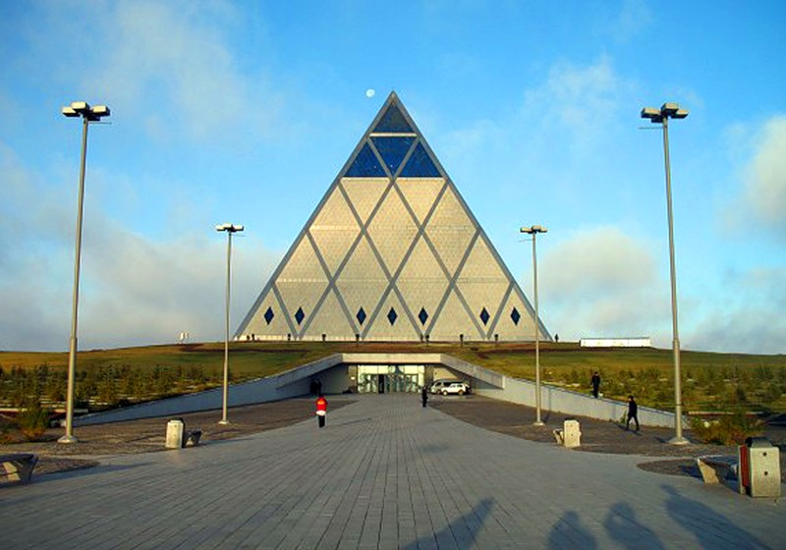
Рисунок – Дворец мира и согласия
В 2010 году в Казахстане при поддержке государства был осуществлен проект неправительственной организации Общественный фонд «Информационно-консультативная группа «Перспектива» по открытию круглосуточного call-центра для граждан республики, права на свободу вероисповедания которых были нарушены и которые нуждаются в помощи специалистов (психолога, психотерапевта, юриста, психиатра, религиоведа) с охватом всей территории страны.
Кроме того, во всех среднеобразовательных школах с 2009 года введен предмет «Основы религиоведения», являющийся обязательным для изучения девятиклассниками. Предмет направлен на информирование учащихся об истории, специфике мировых традиционных религий.

2.3 КАЗАХСТАН – НЕЯДЕРНАЯ СТРАНА С ЯДЕРНЫМ ПОТЕНЦИАЛОМ

Прошло несколько лет со времени выхода РК на мировую арену в качестве нового самостоятельного субъекта международных отношений. Можно сказать, для становления молодой государственности, обретения своего места в мире прошедшие годы были принципиально важными и плодотворными. Во многом это связано с нынешней ситуацией на мировой арене. При распаде СССР составляющие его союзные республики, став суверенными, независимыми государствами, свернули с избранного Советским Союзом пути и решили следовать курсом всего человечества. И Казахстан, как одна из 15 союзных республик бывшего СССР, исключением не стал, более того, стал одним из инициаторов вхождения в мировое сообщество государств, интегрирования в мировую экономику. 16 декабря 1991 г. Казахстан из зависимой республики Союза ССР стал суверенным, независимым государством. С этого дня, можно сказать, берет отсчет и международная правосубъектность Республики Казахстан, наполненная новым содержанием.
Республика Казахстан поддерживает дипломатические отношения со всеми странами ООН. Внешняя политика Казахстана определяется президентом и парламентом страны и осуществляется Министерством иностранных дел.
Основные геополитические партнёры Казахстана — Тюркские страны, Китай, Россия, Европейский союз, США и страны Ближнего Востока.
Казахстан является членом ОБСЕ, СНГ, ОДКБ, ЦАС, Организация Исламская конференция, ЕвразЭС, ШОС, СВМДА, организация — совет Тюркоязычных стран, Тюркский военный совет, Индивидуальный план партнёрства с НАТО (с 1994 года) и т. д. Плодотворно сотрудничая с НАТО в рамках Индивидуального плана по партнёрству (ИПАП), правительство Казахстана никогда не выражало заинтересованности в присоединении к НАТО в качестве полноправного члена. На прошедшем в Астане саммите ОБСЕ госсекретарь США Хиллари Клинтон заявила, что Казахстан по праву стал действующей региональной силой, ответственной за стабильность во всем центрально-азиатском регионе. Ту же позицию выразил и президент России Дмитрий Медведев, поблагодарив Нурсултана Назарбаева за разрешение кризиса в Киргизии. Казахстан участвует во многих миротворческих операциях, казахстанские саперы обезвредили свыше 5 миллионов боеприпасов в Ираке, а теперь работают и в Афганистане, помимо этого, Казахстан оказывает финансовую помощь и прочее содействие Кыргызстану, Афганистану и Таджикистану (Казахстан безвозмездно снабжает оружием Вооруженные силы Таджикистана). Основные направления сотрудничества с Россией выражаются в экономическом взаимодействии в рамках Таможенного Союза, в политическом — в соблюдении договора о коллективной безопасности, а также гуманитарными отношениями как стран-участниц СНГ. Плодотворно сотрудничая с Китаем, Казахстан играет ведущую роль в развитии отношений КНР со странами СНГ. Будучи миролюбивым государством, Казахстан отказался от своего права первым объявлять войну, закрепив это в конституции, в тоже время государству удалось не лимитировать государственную границу со всеми своими соседями. Плодотворно сотрудничая в рамках СНГ, правительство Казахстана с самого начала основной упор делало на экономическое взаимодействие, в то время как геополитически Казахстан всегда старался быть нейтрален. Проводя многовекторную внешнюю политику и позиционируя свои вооружённые силы как силы самообороны, Казахстан на сегодня является чуть ли не единственным государством в СНГ, которому удалось избежать острых конфликтных ситуаций как внутри страны, так и во внешней политике. Правительство Казахстана установило отличные отношения с Россией, Китаем, США и Евросоюзом, и все эти отношения очень хорошо помогают Казахстану.
Также в декабре 1993 года Верховный Совет Республики Казахстан ратифицировал договор о нераспространении ядерного оружия (ДНЯО). С февраля 1994 года РК становится членом МАГАТЭ. Все ядерные объекты на территории республики находятся под контролем Агентства и функционируют по его стандартам.
После того, как в сентябре 1996 года Генеральная Ассамблея ООН проголосовала за Договор о всеобъемлющем запрещении ядерных испытаний (ДВЗЯИ), который стал краеугольным камнем в системе международной безопасности и ядерного нераспространения, Казахстан ратифицировал этот документ и стал активным участником всех мероприятий, осуществляемых в рамках его реализации.
27 апреля 2011 года Казахстан стал председателем Парламентской Ассамблеи тюркоязычных государств (ТюркПА).
Одним из самых значимых событий для Казахстана стало Председательство в ОБСЕ.
Очередной Саммит ОБСЕ (OSCE) состоялся 1-2 декабря 2010 года в столице Республики Казахстан городе Астана. Предыдущий Саммит проходил в Стамбуле, в 1999 году - одиннадцать лет назад.
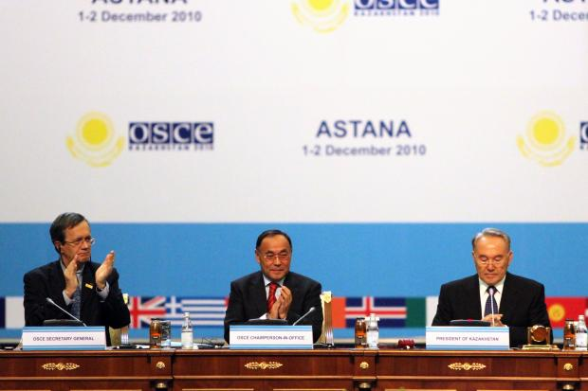
Это первый Саммит ОБСЕ, который проводился за пределами географической Европы – в Центральной Азии и самый большой в истории постсоветского пространства. В Астане собралось около шести тысяч иностранных гостей. Среди них представители руководства 56 государств-участников этой организации, 12 стран – «партнеров по сотрудничеству» ОБСЕ и 65 международных организаций, в том числе ООН, ЕС, НАТО, Совета Европы, СНГ, ОДКБ, сопровождающие их делегации и пресса.
ОБСЕ является крупнейшей в мире региональной организацией, занимающейся вопросами безопасности. Она объединяет 56 стран, расположенных в Европе, Центральной Азии и Северной Америке.
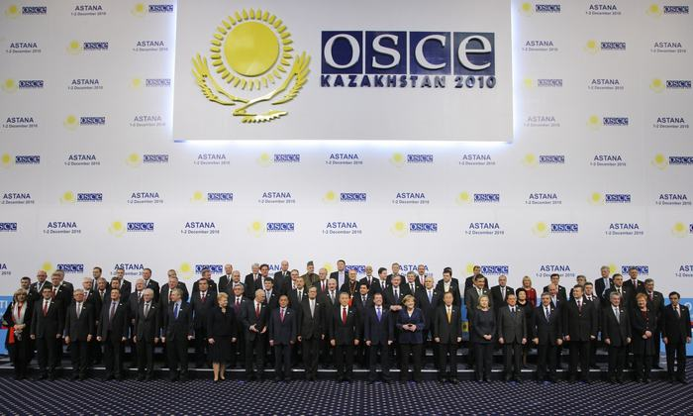
В 2010 году Казахстан был избран председателем в Организации по безопасности и сотрудничеству в Европе и проведение такого масштабного международного форума, было заключительным актом председательства Казахстана в ОБСЕ. Проведение встреч на таком высоком уровне позволяет показать себя на мировой сцене, предоставляет возможность более успешно продвигать казахстанские инициативы, представляющие интерес для всего международного сообщества. В связи с избранием Казахстана председателем ОБСЕ, страна оказалась в центре всеобщего внимания, Казахстан – первый председательствующий из стран СНГ и ОДКБ. Выбор Казахстана на пост председателя ОБСЕ был обусловлен уверенностью мирового сообщества в жизнеспособности курса развития Казахстана, благодаря прагматичной внутренней и внешней политике проводимой в Казахстане, социальной стабильности и экономическому развитию. Председательство в ОБСЕ – это также следствие высокого авторитета Президента Республики Казахстан Н.А. Назарбаева в мире.

2.4. «АЗИАДА 2011»: КАЗАХСТАН – БЫСТРЕЕ, ВЫШЕ, СИЛЬНЕЕ

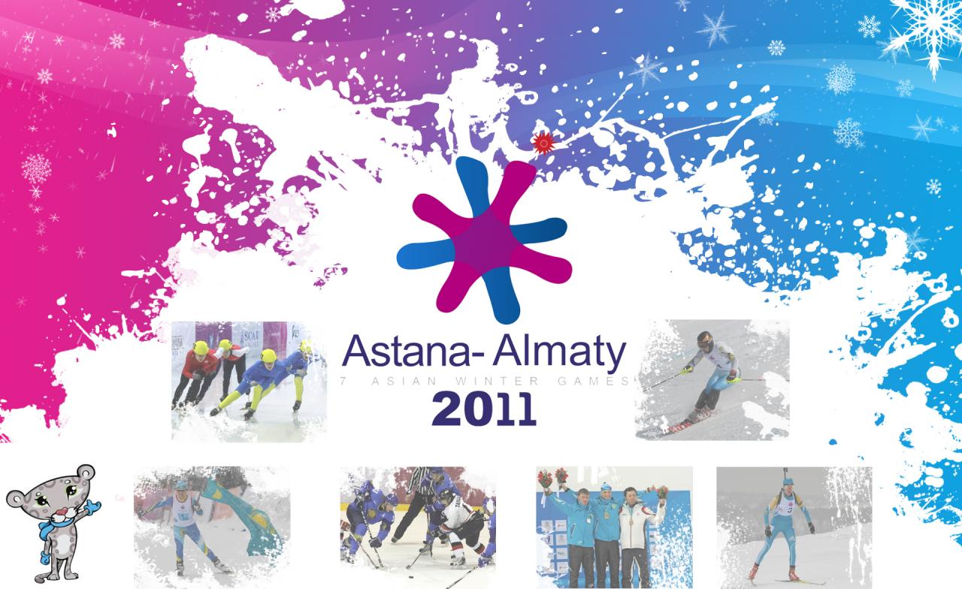
4 марта 2006 года в Кувейте между Олимпийским Советом Азии, представляемый президентом Шейхом Ахмадом Аль-Фахад Аль-Сабах, городом Алматы, представляемый акимом господином Тасмагамбетовым и Национальным Олимпийским Комитетом Республики Казахстан, представляемый президентом господином Досымбетовым было подписано трехстороннее соглашение - Контракт с городом-организатором.
В 2007 году по экономическим и политическим причинам правительство Республики Казахстан предложила ОСА организовать 7-е Зимние Азиатские Игры в двух основных городах Казахстана - в Астане, столице Казахстана, и в Алматы.
Это событие стало главным спортивным событием Казахстана и отличной возможностью провести очередную PR-кампанию по реализации общей PR-стратегии Казахстана.
Для реализации общей цели – создание бренда «Казахстан» - были следующие подпиаркомпании:
- PR-акции по привлечению инвестиций и популяризации данного события.
- PR новых спортивных объектов (например, Медеу – уникальное не имеющее аналогов сооружение).
- PR-акция: церемония открытия Азиады-2011 в Астане.
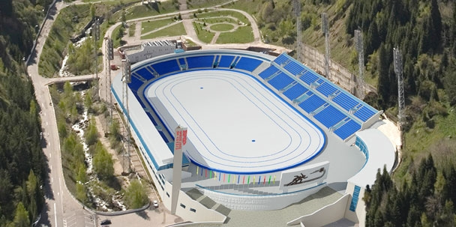
- PR сборной Казахстана (Личностей, количество завоеванных медалей, рекорды и т.п.).
- PR-акция: церемония закрытия Азиады-2011 в Алматы.
- Сопутствующие маркетинговые мероприятия.
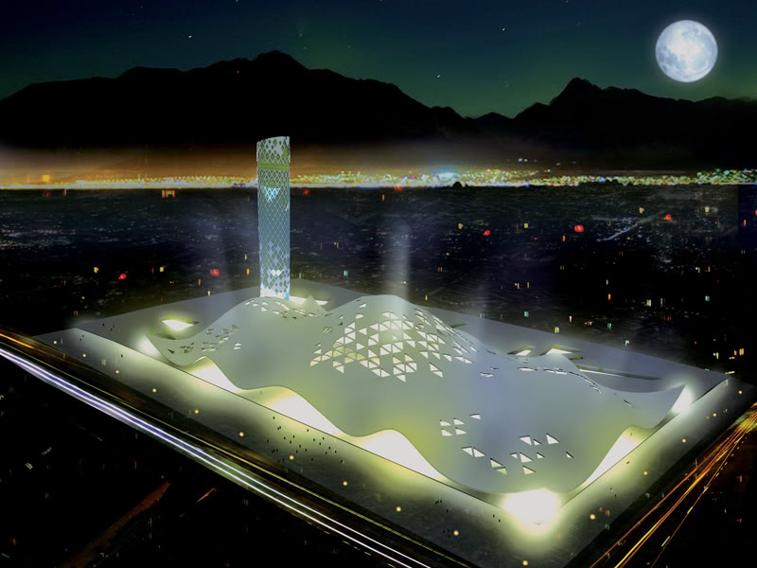
Такую уникальную возможность признавали зарубежные информационные агентства. Например, национальное информационное агентство Малайзии «Бернама» передало:
«Это еще - одна возможность для страны заявить о себе на весь мир. До этого, зимние Азиатские игры проводились лишь в трех наиболее развитых азиатских странах: первые, вторые и пятые проходили в Японии, третьи и шестые - в Китае, четвертые - в Южной Корее. Международное значение Казахстана, в настоящее время, значительно возросло, и проведение седьмых Азиатских игр станет самым крупным спортивным проектом, который преобразует имидж страны».
Значит, Казахстан по имиджу может равняться на такие мировые державы как Китай и Япония.

Как отметил, вице-министр туризма и спорта Талгат Ермегияев:
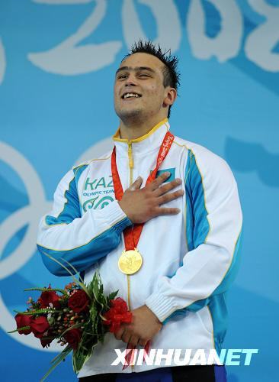
Впервые в истории Азиатских игр планируется проведение Культурной Азиады, призванной продемонстрировать богатое историческое и культурное наследие Азии и самобытную культуру Казахстана. С особым размахом в двух городах одновременно будут организованы различные фестивали. Астана впервые в истории Азиатских Игр предлагает расширить комплекс дополнительных мероприятий.
Культурная Азиада направлена на организацию досуга официальных делегаций и представителей НОКов, спортсменов стран-участниц Азиатских игр, отечественных и зарубежных журналистов, жителей и гостей городов Астаны и Алматы, призвана продемонстрировать богатое историческое и культурное наследие Казахстана. С особым размахом в двух городах одновременно будут организованы различные фестивали.
Надо понимать, что «Культурная Азиада» - это своего рода универсальный инструмент формирования позитивного имиджа Казахстана».
Культурная Азиада – сопутствующее мероприятие – позволит дополнительно привлечь внимание и позволит более тесно познакомить с Казахстаном, его культурой и историей.
В свое время на чемпионате мира по футболу в Германии 2006 года отмечали, что победа на чемпионате может принести более чем вся проводимая политика (как и внутренняя, так и внешняя) государства за всю его историю. И правильное проведение Казахстаном PR-компании Азиады 2011 дало такой же положительный эффект для имиджа страны, который необходимо только усиливать.
Также, основным теоретическим инструментом в территориальном брендинге является слоган мероприятия. На Азиаде 2011 был следующий слоган: «Единство целей – единство духа!», «Мақсаты бірдің – рухы бір!», «Unity of purpose – unity of spirit!». Слоган 7-х зимних Азиатских Игр символизирует общность духа спортивной Азии, единые цели в достижении сплоченности и дружбы народов и стран. Этот девиз еще раз подчеркивает, что страна-организатор 7-х зимних Азиатских Игр – Казахстан остается верен олимпийским идеалам.
Важным компонентом Азиады было открытие и закрытие. Трансляция велась на всех национальных и некоторых зарубежных телеканалах. Было грандиозное шоу с участием мировых звезд (например, выступала Лара Фабиан). Еще одна практика по продвижению имиджа страны – приглашение мировых звезд. Их участие в различных PR-акциях.
Удачным для PR-компании было и выступление спортсменов, которые в общем сборном зачете стали первыми, что подтвердило статус Казахстана как спортивного лидера в Азии.
Данное мероприятие оказало огромное воздействие на имидж государства в азиатском регионе. Казахстан смог выдержать один из серьезнейших экзаменов на пути к олимпу.

ЗАКЛЮЧЕНИЕ

Таким образом, проанализировав данную проблематику (продвижение территории), мы можем сделать ряд выводов:
- Наличие «хорошо продуманного» логотипа и слогана в территориальном брендинге играет значимую роль в повышении «процента» узнаваемости страны и усиления положительной имиджевой составляющей восприятия страны в целом. Инициативная группа проекта предлагает следующие слоганы для Казахстана:
1) «Kazakhstan: the Heart of the World».
2) «Feel the contrast».
3) «To get know unknown».
4) «Time stays long enough for everyone who visits Kazakhstan».
5) «East or West, Kazakhstan is the best»
Каждый слоган будет соответствовать определенным событиям, которые будут проводиться Казахстаном для продвижения своей территории.
- Относительно шестиугольника Анхольта, для Казахстана все «вершины» необходимо поддерживать в актуальном состоянии. И здесь «практика» дает «теории» другую ступень развития «Национального бренда» - СОБЫТИЙНЫЙ МАРКЕТИНГ.
- Важную роль, как упоминалось выше, играет АДРЕСНАЯ АУДИТОРИЯ при событийном маркетинге. Каждое событие имеет свою четко определенную аудиторию, например, Азиада-2011 – азиатский регион, Председательство в ОБСЕ – Западная Европа и т.д. Однако ЦЕЛЕВАЯ АУДИТОРИЯ сегментируется не только в зависимости от региональной направленности, но и в зависимости от «Шестиугольника» Анхольта (туризм, бизнес и др.).
- Предложенная концепция продвижения территории находит свое практическое отражение и может быть применима для стран постсоветского региона.
- Реализация данного PR-проекта нацелена на экономические, геополитические и социально-культурные притязания Республики Казахстан.
- Тенденции антибрендинга по всему миру будут нарастать, что связано с ростом антиглобалистского протеста все более широких масс, противостоящих транснациональным корпорациям. Становясь частью мирового рынка, и Россия, и Казахстан будут вовлечены в этот процесс, все больше предоставляя потребителям приобретать товары мировых брендовых компаний. Что же касается собственных брендов, то для того чтобы они стали мировыми, должен быть пройден большой путь. А это значит, что потребителей еще нужно будет приучить к брендам. И антибрендинговые уроки Запада могут быть в этом не бесполезными.

РЕКОМЕНДАЦИИ:

- Использование продуктов массовой культуры (например, фильмоиндустрия (Есть фильмы казахстанские «Кочевник», «Рекетир», «Ликвидатор», но они не несут той смысловой нагрузки, которая необходима для продвижения имиджа страны в мире)).
- Развитие туризма - проекты: «Кокшетау – «Швейцария за полцены», Алматы – «Азиатские Альпы».
- Развитие PR-проекта «Люди Казахстана» (вариант на английском языке: «PeopleKZ»). В этот проект будут входить известные всему миру люди, которые имели тесное отношение к КАЗАХСТАНУ, например, чемпионы мира по боксу, которые родились и жили в Казахстане: Олег Маскаев, Наталья Рогозина, Владимир Кличко, Василий Жиров, Геннадий Головкин и др., или которые не родились, но были связаны с Казахстаном по другим причинам, так Юрий Гагарин, который первый совершил полет в космическое пространство с космодрома Байконур, расположенный на территории КАЗАХСТАНА.
- Необходимо создание антикризисного PR-проекта. В силу определенных обстоятельств возможна вторая «волна» мирового финансового кризиса. Следовательно, извлечение «пользы» для пиара Казахстана будет являться в первую очередь. Любой кризис характерен большими возможностями для «смелых» и «рискованных» шагов и пиар-мероприятия не исключение.
- Инициативная группа данного проекта заметила, что крупные события Казахстана проходят либо в Астане, либо в Алматы («Южная столица»). Для развития и продвижения территории необходимо вовлечение в «событийный маркетинг» других городов Казахстана. Например, Россия: проведение саммита АТЭС во Владивостоке на острове Русский.

Таким образом, мы можем сделать вывод, что событийный маркетинг Казахстана ключевая составляющая позиционирования страны на мировой арене, требующего постоянного мониторинга всей PR-стратегии.

Список использованной литературы

- Гурова Н. Национальный брендинг: дискуссии вокруг сущности явления // http://advschool.ru/articles/article2624.htm (09.10.2011)
- Территориальный ребрендинг // http://www.prdesign.ru/text/2009/countryrebrand.html (11.10.2011)
- Национальный брендинг: Как распиарить страну? // http://prmaster.su/brand/nacionalnyy-brending-kak-raspiarit-stranu_147.html (09.10.2011)
- Как себя рекламируют разные страны? // http://stepandstep.ru/catalog/learn-as/134238/kak-sebya-reklamiruyut-raznye-strany.html (16.10.2011)
- Как рекламируют страны - обзор логотипов// http://www.travelsmart.com.ua/a96-kak-reklamirujut-strany-logotipy-stran-i-territorij.html (23.10.2011)
- Брендинг территории // http://www.ima-consulting.ru/ru/services/strategy/brandingterritory/ (09.10.2011)
- Национальный брендинг и брендинг территорий // http://www.marketing.spb.ru/lib-special/regions/nation_branding.htm (01.11.2011)
- «Раскрутка» Родины: секреты продвижения // http://www.training.com.ua/live/news/raskrutka_rodini_sekreti_prodvizhenija (09.10.2011)
- Опубликован новый Рейтинг брендов стран 2010: Россия не в топе // http://www.sostav.ru/blogs/27523/4465/ (27.10.2011)
- Событийный маркетинг // http://www.affect.ru/articles/article/show/139.htm (09.10.2011)
- Событийный маркетинг // http://www.wilstream.ru/communication/public-relations/sobytiynyy-marketing/ (09.10.2011)
- Российский событийный маркетинг: тенденции и перспектива // http://www.advschool.ru/articles/article1090.htm (09.10.2011)
- Бренд Казахстана - 2: На слуху, но невидим! // http://blogos.kz/blog/3471.html (04.10.2011)
- Имидж Казахстана на мировой арене // http://dixi.kz/2011/05/03/imidzh-kazaxstana-na-mirovoj-arene/ (04.10.2011)
- Имидж Казахстана и его развитие // http://www.postsoviet.ru/print.php?pid=740 (04.10.2011)
- Влиятельная региональная держава: аналитики оцифровали имидж Казахстана // http://www.astanaforum.kz/index.php?option=com_content&view=article&id=121:2010-06-29-09-00-02&catid=53:ii&Itemid=123 (17.10.2011)
- The world's best countries // http://www.thedailybeast.com/newsweek/2010/08/15/interactive-infographic-of-the-worlds-best-countries.html (04.11.2011)
- Позиции Казахстана в мировых рейтингах // http://allbanks.kz/news/view/Pozitsii-Kazahstana-v-mirovih-reytingah (02.11.2011)
- Страновой PR: Казахстан? А где это? // http://www.ipr.kz/kipr/2/1/29 (19.10.2011)
- Сотрудничество с Тони Блэром повысит инвестиционную привлекательность Казахстана – МИД // http://www.newskaz.ru/economy/20111024/2042755.html (08.11.2011)
- Н.Назарбаев: Стратегия вхождения Казахстана в число 50-ти наиболее конкурентоспособных стран мира (послание) // http://www.centrasia.ru/newsA.php?st=1141208040 (07.11.2011)
- Смирнягин Л. Путешествия Столиц. Историко-географический очерк // http://eurasia.org.ru/archive/book/11.html (17.10.2011)
- Столица Казахстана – Астана // http://www.genconsul.de/astana (28.10.2011)
- Астана - новое чудо света // http://www.kazembassy.by/press/Astnovchudosveta.html (02.11.2011)
- Александр ТАРАКОВ – «Казахстан - пример содружества конфессий и этносов»// http://www.kazpravda.kz/ (19.10.2011)
- Конституция Республики Казахстан // http://www.constcouncil.kz/rus/norpb/constrk (02.11.2011)
- Казахстан: этническое и конфессиональное единство // http://www.spiritualportal.ru/viewtopic.php?p=5416 (30.10.2011)
- Казахстан инициирует проведение форума на тему "Мусульманский мир и Запад"// http://www.ndance.ru/newsall/id_23306/ (01.11.2011)
- Ст.2 Конституция РК // http://www.constcouncil.kz/rus/norpb/constrk (16.10.2011)
- Алексей Власов, «Трудный путь к безъядерному миру»//РИА Новости. 5 сентября 2010// http://nuclearno.ru/text.asp?14723 (16.10.2011)
- Председательство в ТюркПА перешло от Азербайджана к Казахстану http://kt.kz/?lang=rus&uin=1133168904&chapter=1153536854 (16.10.2011)
- О саммите. АСТАНА 2010: 56 государств определяют контуры безопасности 21-го века // http://summit2010.osce.org/ru/about (04.10.2011)
- 7-е Зимние Азиатские Игры, Астана - Алматы, Казахстан, 2011г. // http://www.olympic.kz/astanaalmaty.php?id=949 (04.10.2011)
- Азиада-2011 в Казахстане вызвала интерес за рубежом еще до начала Игр // http://www.zakon.kz/aziada-2011--vii-zimnie-aziatskie-igry/198461-aziada-2011-v-kazakhstane-vyzvala.html (04.10.2011)
- Казахстанская Азиада-2011 - спортивная, культурная, гостеприимная! // http://articles.gazeta.kz/art.asp?aid=321525 (04.10.2011)
- Об Азиаде // http://www.kcell.kz/aziada/ru/?l=about (04.10.2011)

Гурова Н. Национальный брендинг: дискуссии вокруг сущности явления // http://advschool.ru/articles/article2624.htm (09.10.2011)
Территориальный ребрендинг // http://www.prdesign.ru/text/2009/countryrebrand.html (11.10.2011)
Национальный брендинг: Как распиарить страну? // http://prmaster.su/brand/nacionalnyy-brending-kak-raspiarit-stranu_147.html (09.10.2011)
Как себя рекламируют разные страны? // http://stepandstep.ru/catalog/learn-as/134238/kak-sebya-reklamiruyut-raznye-strany.html (16.10.2011)
Как рекламируют страны - обзор логотипов// http://www.travelsmart.com.ua/a96-kak-reklamirujut-strany-logotipy-stran-i-territorij.html (23.10.2011)
Брендинг территории // http://www.ima-consulting.ru/ru/services/strategy/brandingterritory/ (09.10.2011)
Национальный брендинг и брендинг территорий // http://www.marketing.spb.ru/lib-special/regions/nation_branding.htm (01.11.2011)
«Раскрутка» Родины: секреты продвижения // http://www.training.com.ua/live/news/raskrutka_rodini_sekreti_prodvizhenija (09.10.2011)
Опубликован новый Рейтинг брендов стран 2010: Россия не в топе // http://www.sostav.ru/blogs/27523/4465/ (27.10.2011)
Событийный маркетинг // http://www.affect.ru/articles/article/show/139.htm (09.10.2011)
Событийный маркетинг // http://www.wilstream.ru/communication/public-relations/sobytiynyy-marketing/ (09.10.2011)
Российский событийный маркетинг: тенденции и перспектива // http://www.advschool.ru/articles/article1090.htm (09.10.2011)
Бренд Казахстана - 2: На слуху, но невидим! // http://blogos.kz/blog/3471.html (04.10.2011)
Имидж Казахстана на мировой арене // http://dixi.kz/2011/05/03/imidzh-kazaxstana-na-mirovoj-arene/ (04.10.2011)
Антибрендинг как реклама // http://www.advertology.ru/print9860.htm (13.11.2011)
Имидж Казахстана и его развитие // http://www.postsoviet.ru/print.php?pid=740 (04.10.2011)
Имидж Казахстана и его развитие // http://www.postsoviet.ru/print.php?pid=740 (04.10.2011)
Влиятельная региональная держава: аналитики оцифровали имидж Казахстана // http://www.astanaforum.kz/index.php?option=com_content&view=article&id=121:2010-06-29-09-00-02&catid=53:ii&Itemid=123 (17.10.2011)
The world's best countries // http://www.thedailybeast.com/newsweek/2010/08/15/interactive-infographic-of-the-worlds-best-countries.html (04.11.2011)
Позиции Казахстана в мировых рейтингах // http://allbanks.kz/news/view/Pozitsii-Kazahstana-v-mirovih-reytingah (02.11.2011)
Страновой PR: Казахстан? А где это? // http://www.ipr.kz/kipr/2/1/29 (19.10.2011)
Примечание: Настоящая слава - это когда ваше имя ценится дороже, чем ваша работа. Бурстин Дэниэл
Сотрудничество с Тони Блэром повысит инвестиционную привлекательность Казахстана – МИД // http://www.newskaz.ru/economy/20111024/2042755.html (08.11.2011)
Н.Назарбаев: Стратегия вхождения Казахстана в число 50-ти наиболее конкурентоспособных стран мира (послание) // http://www.centrasia.ru/newsA.php?st=1141208040 (07.11.2011)
Смирнягин Л. Путешествия Столиц. Историко-географический очерк // http://eurasia.org.ru/archive/book/11.html (17.10.2011)
Столица Казахстана – Астана // http://www.genconsul.de/astana (28.10.2011)
Астана - новое чудо света // http://www.kazembassy.by/press/Astnovchudosveta.html (02.11.2011)
Александр ТАРАКОВ – «Казахстан - пример содружества конфессий и этносов»// http://www.kazpravda.kz/ (19.10.2011)
Конституция Республики Казахстан // http://www.constcouncil.kz/rus/norpb/constrk (02.11.2011)
Казахстан: этническое и конфессиональное единство // http://www.spiritualportal.ru/viewtopic.php?p=5416 (30.10.2011)
Казахстан инициирует проведение форума на тему "Мусульманский мир и Запад"// http://www.ndance.ru/newsall/id_23306/ (01.11.2011)
Ст.2 Конституция РК // http://www.constcouncil.kz/rus/norpb/constrk (16.10.2011)
Алексей Власов, «Трудный путь к безъядерному миру»//РИА Новости. 5 сентября 2010// http://nuclearno.ru/text.asp?14723 (16.10.2011)
Председательство в ТюркПА перешло от Азербайджана к Казахстану http://kt.kz/?lang=rus&uin=1133168904&chapter=1153536854 (16.10.2011)
О саммите. АСТАНА 2010: 56 государств определяют контуры безопасности 21-го века // http://summit2010.osce.org/ru/about (04.10.2011)
7-е Зимние Азиатские Игры, Астана - Алматы, Казахстан, 2011г. // http://www.olympic.kz/astanaalmaty.php?id=949 (04.10.2011)
Азиада-2011 в Казахстане вызвала интерес за рубежом еще до начала Игр // http://www.zakon.kz/aziada-2011--vii-zimnie-aziatskie-igry/198461-aziada-2011-v-kazakhstane-vyzvala.html (04.10.2011)
Казахстанская Азиада-2011 - спортивная, культурная, гостеприимная! // http://articles.gazeta.kz/art.asp?aid=321525 (04.10.2011)
Об Азиаде // http://www.kcell.kz/aziada/ru/?l=about (04.10.2011)

